מבקר המדינה | דוח ביקורת שנתי 72א – חלק שני | התשפ"ב-2021

יד ושם
היבטים בפעילות יד ושם - רשות הזיכרון לשואה ולגבורה

היבטים בפעילות יד ושם - רשות הזיכרון לשואה ולגבורה

יד ושם - רשות הזיכרון לשואה ולגבורה (יד ושם) הוא תאגיד ציבורי שפועל מכוח חוק זכרון השואה והגבורה - יד ושם, התשי"ג-1953. על פי החוק תפקידו של יד ושם הוא, בין היתר, "לאסוף אל המולדת את זכרם של כל אלה מבני העם היהודי שנפלו ומסרו את נפשם, נלחמו ומרדו באויב הנאצי ובעוזריו ולהציב שם וזכר להם, לקהילות, לארגונים ולמוסדות שנחרבו בגלל השתייכותם לעם היהודי וכן להנציח את זכרם של חסידי אומות העולם". מתחם יד ושם משתרע על שטח של 180 דונם בהר הזיכרון אשר בירושלים, ומצויים בו מוזיאונים שיש בהם פריטים ומסמכים הקשורים לשואה, מרכזי מחקר וחינוך, אנדרטאות וכן אתרי זיכרון, כגון אוהל יזכור, בקעת הקהילות ויד לילד. כדי להתמודד עם אתגרי הנצחת השואה כיום, כ-75 שנים לאחר תום מלחמת העולם השנייה, יצר יד ושם סביבת הנצחה ולמידה רב-ממדית הבנויה מארבעה מרכיבים מרכזיים: תיעוד, מחקר, חינוך והנצחה. יד ושם משמש נאמן הציבור להשגת המטרות שנקבעו לו בחוק זכרון השואה והגבורה. יד ושם הוא חלק מהשירות הציבורי, וחלות עליו חובות מתחום המשפט הציבורי.

כ-200  מיליון ש"ח |  |  | 25.6  מיליון ש"ח |  | כ-81  מיליון ש"ח |  | כ-101  מיליון ש"ח
התקציב השנתי השוטף (לא כולל תקציב הפיתוח) של יד ושם לשנים 2017 -2019. |  |  | הגירעון של יד ושם מפעילות שוטפת בשנת 2020 (שנת הקורונה). |  | הגירעון השנתי המצטבר מפעילות שוטפת לשנים 2020 עד 2024 על פי התחזית של יד ושם כפי שהוצגה לוועדת הכספים של יד ושם בחודש מרץ 2020. |  | סכום התרומות שגייס יד ושם בשנת 2019. סכום זה הוא כ-52% מסך הכנסות יד ושם באותה שנה.
כ-1% |  |  | כ-1.1 מיליון |  | כ-10,500 פריטים |  | ביותר  מ-80%
מהתורמים תרמו כ-79% מהתרומות ליד ושם בשנים 2016 -2019. |  |  | ביקרו ביד ושם בשנת 2019. עקב מגבלות הקורונה, בשנת 2020 ביקרו ביד ושם כ-195 אלף מבקרים. |  | זקוקים לשימור דחוף, וכ-1,200 יצירות אומנות על נייר, כ-6,500 חפצים מנייר וכ-3,000 פריטי טקסטיל הם בעדיפות גבוהה לשימור. |  | מהמדידות שנעשו בארכיונים המכילים פריטי נייר נמצאו חריגות בגובה הלחות.

פעולות הביקורת
בחודשים יולי 2019 - נובמבר 2020 בדק משרד מבקר המדינה כמה סוגיות הנוגעות לליבת העשייה של יד ושם, ובהן פעילות המוזיאון, לרבות רישום, אחסנה ושימור של פריטי אוסף והצגתם באתר המרשתת של יד ושם; פעילות מחקר השואה; הפעולות לגיוס תרומות; היבטים הנוגעים לפעילות המוסדות המנהלים; והאיזון התקציבי השוטף של יד ושם.

תמונת המצב העולה מן הביקורת

שימור מונע - תקנות המוזיאונים, התשמ"ה-1984, ותקנות הארכיונים (תנאים לאישור ארכיונים ציבוריים והסדרים לניהולם), התשי"ח-1957, קובעות כי מוזיאון חייב לבצע פעולות של "שימור מונע". שימור מונע כולל מגוון פעולות ללא טיפול בפריטים עצמם, שנועדו להגביל את גורמי הפגיעה בפריטים באמצעות שליטה בתנאים הסביבתיים, ובעיקר הטמפרטורה, הלחות והאור. להלן הממצאים שעלו בביקורת בנושא זה.
- הקרינה והתאורה - יד ושם משתמש בפלואורסנטים המייצרים קרינה אולטרה-סגולה. שלא בהתאם לתנאי השימור שנקבעו לחללים מוזיאליים ולפיהם עדיף לחסום את הקרינה באופן מוחלט, בעשרה חללי איחסון נורות הפלואורסנט לא היו מכוסות. כמו כן, נמצאו שלושה חללי תצוגה שבהם נמדדה רמת תאורה גבוהה מהנקבע בהנחיות אגף המוזיאונים.
- הלחות - ביותר מ-80% מהמדידות שנעשו בשנים 2016 - 2019 בארכיונים המכילים פריטי נייר נמצאה חריגה מהלחות הרצויה, של עד 59%. עוד עולה כי במחסן התמונות נמצאה בתקופה זו בכ-6.6% מהמדידות חריגה מהלחות המותרת, שהגיעה לכ-140%.
- הטמפרטורה - בשנים 2016 - 2019 נמצאה חריגה מהטמפרטורה המותרת במחסן התמונות בכ-4.9% מהמדידות, חריגה שהגיעה לכ-396%. עוד נמצא כי בתקופה זו בכ-66% עד 73% ממדידות הטמפרטורה בארכיונים המכילים נייר נמצאה חריגה מהטמפרטורה המותרת, חריגה שהגיעה ל-20% עד 30% במחסנים השונים.
עוד עלה כי בחללי האחסון אין מערכת להתראה מפני הצפות.
יצוין כי יד ושם החל להקים את "משכן האוספים", שבו ישוכנו הפריטים בתנאי אחסון שיאפשרו שימור מונע.
גיוס תרומות - בשנים 2016 - 2019 כ-1% מהתורמים ליד ושם תרמו כ-79% מסכום התרומות (כ-111 מיליון דולר מסה"כ כ-140 מיליון דולר). באותן שנים בין 26% ל-39% מהתרומות שקיבלה יד ושם התקבלו מכמה תורמים בלבד - כך כשישית מתקציב יד ושם תלוי בתרומות של כמה תורמים. קבלת תרומות בסכום גדול ממספר תורמים קטן מחדדת את התלות של יד ושם בגיוס תרומות. התלות בתרומות מגבירה את הסיכון להמשך פעילות יד ושם בעיתות משבר, כגון משבר הקורונה, העשויות להביא לירידה בהיקף גיוס התרומות, בפרט לפעילות השוטפת. עיקר גיוס התרומות של יד ושם הוא באמצעות פנייה ישירה לתורמים, ובשנת 2019, בתקופת הביקורת, החל יד ושם בעבודת מטה לבחינת גיוס תרומות באמצעות המרשתת, הרשתות החברתיות, גיוס המונים וכדומה. עלה כי עבודת מטה זו טרם הושלמה.
גיוס תרומות ממצווים פוטנציאליים והתקשרויות עם מגייסי תרומות - אין ביד ושם נוהל כתוב הכולל התייחסות לסוגיית ההשפעה הבלתי הוגנת על מצווים פוטנציאליים בהתאם לתבחינים שנקבעו בדין. כמו כן, יד ושם לא קיים מכרז לפני שהתקשר עם שני ספקי שירותים לשם גיוס תרומות, ולא נמצאו פרוטוקולים של ועדת ‏המכרזים או מסמכים אחרים שבהם צוין כי ההתקשרות עם שני ספקי השירותים והארכותיה פטורות ממכרז. יצוין כי סכום התקשרות עם שני מגייסי התרומות הוא כ-1.9 מיליון ש"ח לשנה.
האיזון התקציבי השוטף של יד ושם - לפי הדוחות הכספיים של יד ושם לשנת 2020, הגירעון השנתי מפעילות שוטפת היה 25.6 מיליון ש"ח, וסכום התרומות לפעילות השוטפת קטן מ-101 מיליון ש"ח בשנת 2019 לכ-80 מיליון ש"ח בשנת 2020. שנת 2020 אומנם הייתה חריגה בשל מגפת הקורונה, אולם כבר לפי תחזית חמש שנתית שהכין יד ושם בשנת 2019 והוצגה לוועדת הכספים במרץ 2020, היה צפוי בשנת 2020 גירעון שנתי שוטף של כ-10 מיליון ש"ח. לפי התחזית החמש שנתית, הגירעון השנתי המצטבר מפעילות שוטפת לשנים 2020 - 2024 יהיה כ-81 מיליון ש"ח. במועד סיום הביקורת טרם השלימה הנהלת יד ושם את התכנית להקטנת הגירעון השנתי השוטף החזוי בתוכנית לשנים 2020 - 2024. עם זאת, יצויין כי בהתאם לדוחות הכספיים לשנת 2020 ליד ושם יתרת נכסים נטו שלא קיימת לגביהם הגבלה שיועדו על ידי ההנהלה בסך של כ-97 מלש"ח.
המוסדות המנהלים - בשנים האחרונות חלו התפתחויות ושינויים בנוגע לאימוץ כללי ממשל תאגידי, דבר שהתבטא בקריטריונים שקבעה המועצה לתאגידים ציבוריים. תקנון יד ושם קבע את הקמתם של שלושה מוסדות מנהלים, אך לא הוגדר בתקנון באופן ברור הגוף שתפקידו להתוות מדיניות ולפקח על פעילות ההנהלה, ולא הוגדרו תפקידי המנכ"ל וההנהלה הפעילה הכפופה לו. כפי שהוצע על ידי המועצה לתאגידים ציבוריים. עוד עלה כי בנובמבר 2020 כיהנו במועצה הציבורית 93 חברים; תוקף המינוי של 83 מהם פג, שכן השרים והגופים הממנים לא האריכו אותו. כמו כן עלה כי בנובמבר 2020 היה חלקן של הנשים בקרב חברי המועצה קטן משליש.
הקמת משכן האוספים - במועד הביקורת היה יד ושם בשלב ההקמה של משכן האוספים - מבנה שתוכנן להקמה בשנות התשעים של המאה העשרים, ונועד לאחסן בתנאי שימור מיטביים את פריטי האוספים. באוגוסט 2020 התקבל היתר בנייה; האכלוס מתוכנן לדצמבר 2022.
הנגשת שימור זיכרון השואה באמצעים דיגיטליים - משרד מבקר המדינה מציין לחיוב את פעילות יד ושם להנגשת אוספי השמות, תיקי המסמכים ודפי התיעוד של עדויות הניצולים במרשתת.
מומלץ כי יד ושם יאבחן את הפריטים שנדרש לשמר ויתעד במערכת ספיר את המידע הדרוש, לשם הכנת תוכנית עבודה לשימור הפריטים. כמו כן מומלץ כי תוּכן תוכנית שימור לפריטים הנמצאים במצב רעוע ומצבם מחייב טיפול מיידי.

עיקרי המלצות הביקורת

מומלץ שיד ושם ינקוט את הפעולות ההכרחיות לצמצום הפגיעה האפשרית בפריטים, ובכלל זה יבצע בדיקות עיתיות של רמת התאורה, הקרינה, הטמפרטורה והלחות בחללי המוזיאון ובמחסנים. כן מומלץ שיד ושם יוודא כי נהליו נותנים מענה מלא לצורך במעקב ובקרה למניעת פגיעה אפשרית במוצגים וטיפול בחריגות.
מומלץ כי הנהלת יד ושם תגבש מדיניות גיוס תרומות בראייה רב-שנתית, לרבות בכל הנוגע לשיעור התרומות המשמשות מקור לפעילות השוטפת של יד ושם. עוד מומלץ כי הנהלת יד ושם תשלים את עבודת המטה לבחינת דרכים חדשניות לגיוס תרומות דיגיטלי. בכל הנוגע להתקשרויות עם מגייסי תרומות, על יד ושם לפעול בהתאם לנוהל ועדת מכרזים. משרד מבקר המדינה מציין כי דרך המלך להתקשרויות כאלו היא פרסומו של מכרז פומבי. אם יד ושם סבור כי ההתקשרות עם שני מגייסי התרומות פטורה ממכרז עליו להביא זאת לדיון לפני ועדת מכרזים וזו תקבע אם לתת פטור כזה אם לאו.
מומלץ כי יד ושם ישלים גיבוש תוכנית עדכנית ומאוזנת לשנים 2021 - 2024. צורך זה מתחדד בשל משבר הקורונה והשפעתו על פעילות יד ושם בשנים 2020 - 2021.
משרד מבקר המדינה ממליץ ליד ושם ולמשרד החינוך, בשיתוף משרד המשפטים, לבדוק אם נדרשים שינויים בתקנון ובמבנה המשפטי של ‏יד ושם; לבחון את הסדרת האיזונים והבלמים הנחוצים ביד ושם בין הגוף המפקח לגוף המבצע; לבחון את אימוץ המלצות המועצה לתאגידים ציבוריים ואת העקרונות שנקבעו בתזכיר חוק התאגידים הציבוריים, התשע"ג-2013; לבחון את תיקון התקנות, כך שייקבעו בהן תפקיד המנכ"ל ביד ושם והסמכות והאחריות שלו וכך גם בנוגע לתפקיד, לסמכות ולאחריות של הדירקטוריון; ולהתוות מדיניות לפיקוח על עבודת המנכ"ל. כמו כן, על שרת החינוך וכלל הגורמים הממליצים להשלים את מינוי חברי המועצה החסרים מטעמם ולהחליט בנוגע לחידוש כהונת חברי המועצה שתוקף המינוי שלהם פג. בעת השלמת האיוש והמינויים מומלץ להקפיד על ייצוג מגדרי הולם וכן על ייצוג המגזרים השונים בחברה הישראלית.
תחזית ההכנסות וההוצאות של יד ושם לשנים 2020 – 2024 (במיליוני ש"ח)

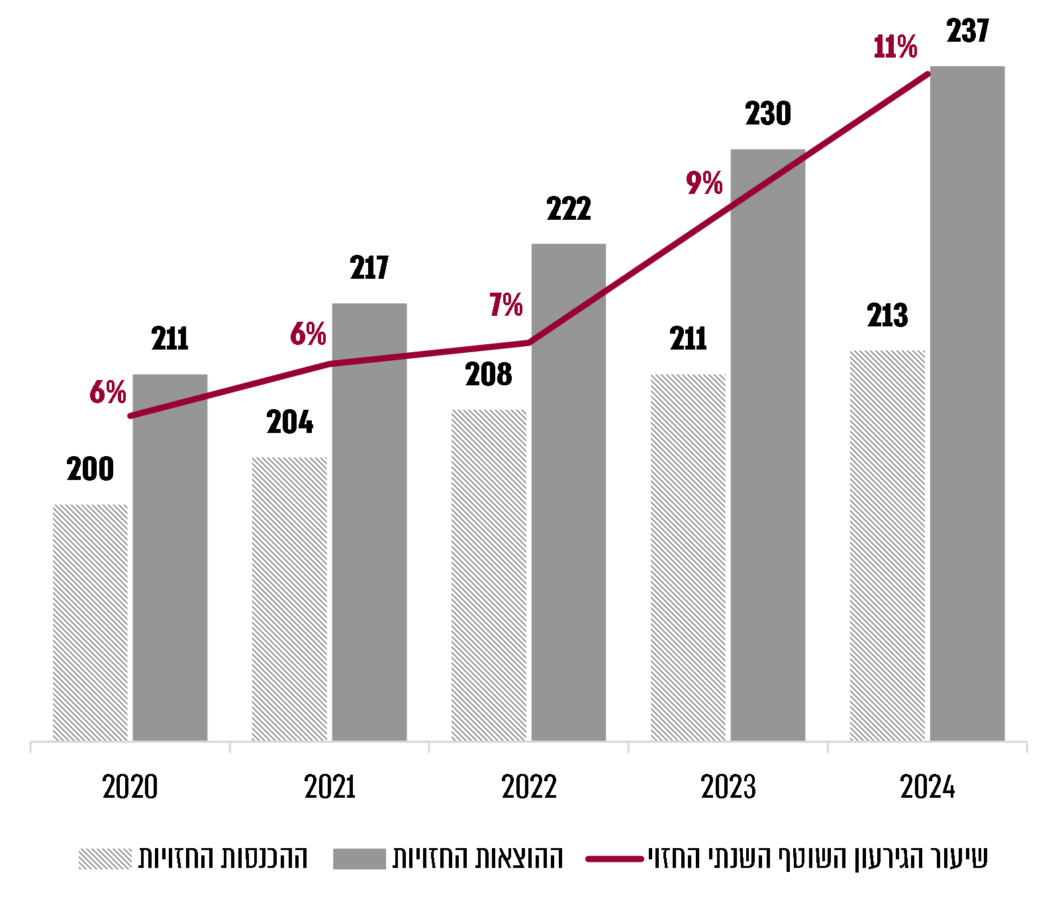
על פי נתוני יד ושם כפי שהוצגו לוועדת הכספים של יד ושם במרץ 2020, בעיבוד משרד מבקר המדינה.

סיכום

יד ושם מחזיק באוספים גדולים של חפצים ומסמכים בעלי ערך היסטורי ייחודי שנועדו לסייע בהנצחת זיכרון השואה. ממצאי הביקורת מלמדים על הצורך בשיפור הניהול של אוספים אלו, כדי להבטיח את שימורם לדורות הבאים. בכלל זה על יד ושם לשפר את הרישום והקטלוג של הפריטים; לנהל באופן ממוחשב את פעולות השימור ולפעול להשלמתן בטרם יידרדר מצב הפריטים; לוודא עמידה בסטנדרטים לגבי הטמפרטורה, הלחות והתאורה שיתאמו לסטנדרטים המוזיאליים העדכניים. על יד ושם לתת את הדעת על הגירעון השנתי מפעילות שוטפת, ולפיכך נדרשת הנהלת יד ושם לפעול לאיזון תקציבי שנתי.

